一、产品介绍
产品效果图
采用全铝合金外壳材质，主机自带5寸高清IPS触摸显示屏，比例：16：9, 光感动态检测自动启动补光灯，自带200万双目宽动态摄像头，采用三星高性能处理器， 1G RAM 8G EMMC，采用基于ARM架构的Linux操作系统，系统底层已全面精简优化，专为人脸识别应用而精心设计，系统运行流畅；内置全功能读卡芯片，支持国密卡、CPU卡、二代证、居住证、IC卡等卡片，系统支持离线发卡，确保断线后不影响卡片发行。可显示人员通行情况、抓拍现场照片。适用于高端小区、写字楼、工厂企业等场景。
产品自带云平台，可通过微信小程序管理人脸上传、预约开门。通过微信小程序增加人脸访客，通过BS构架平台可实现公告下发、二维码开锁等功能。
主要特点
✓ ★陌生人、白名单抓拍功能；
★刷卡和人脸识别完全独立运行，系统死机或核心板故障不影响刷卡开锁
✓ ★内嵌高性能处理芯片配合Linux系统，解码速度快，稳定可靠性高；
✓ ★内置千兆网络接口，支持固件升级和远程管理；
✓ ★内置全功能读卡芯片，国密SM7/SM1算法加解密芯片支持国密卡、CPU卡、二代证、居住证、IC卡等卡片，推荐使用国密SM7流加密技术，算法不公开卡片安全性极高。
★自带5寸高清IPS液晶显示屏
✓ ★采用深度学习模型，支持2万以上的人脸注册库，可扩容到10万级人脸库，识别精度99.99%以上；识别时间小于1秒（10万人脸库满载时）
★设备支持双目活体检测功能，可防止照片视频欺诈；
✓ ★设备本地支持人脸注册库的增、删、改、查，同时支持通过TCP/IP网络平台下发或通过IC卡导入人脸数据，支持在断网模式下，单机运行功能；
✓ ★设备支持数据网络上传功能，可将设备比对结果及抓拍的照片实时上传给平台保存；
✓ ★设备支持看门狗守护机制，保障设备运行稳定性。
二、技术参数：
参数分类 | 参数 | 参数值
系统参数 | 处理器 | 三星4核/8核1.4G
 | 人脸注册库 | 20000
 | 识别耗时 | <0.7秒（2万人脸库）
 | 误识率 | <0.02%
 | 拒识率 | <0.01
 | 识别距离 | 0.5-2m可调
 | 逆光识别照度 | <6000Lux
 | 容量 | 1万人脸库、1万张卡 、10万条出入记录
 | 工作模式 | 支持脱机和联网双模式,或云端管理/门禁服务器管理
 | 联网协议 | TCP/IP
 | 语音提示 | 支持20种不同提示语音,可定制最多60秒语音提示
 | 开门延时时间 | 1-99 秒可调
 | 数据掉电保护 | 高速闪存设计，永不丢失。
 | 出门开关和门磁 | 1路出门开关，1路门磁输入
 | 报警输出 | 1路继电器，匪警/火警触发 支持报警联动
 | 电源功耗 | DC12V 2A 待机功耗1W 全开功耗6W
 | 工作环境 | 温度-20～50℃； 湿度RH＜95% ，无冷凝
一般规范 | 防护等级 | TVS 4000V防雷、防浪涌和防突波保护，符合GB/T 17626.5 4级标准
 | 产品尺寸 | 185*87*24 mm（高宽厚）重量250g
 | 选配件 | 电源箱/通讯模块/联网协议/支架

三、接线说明
人脸门禁设备瞬间工作电流较大，为保证可靠稳定工作，电流稳压电流不能小于2A，同时电源供电线截面积满足以下要求：线路长度5米内，不小于2*0.5mm²,线路长度10米内，不小于2*0.75 mm²。不要利用网线作为电源供电线，除非距离在1米以内。
接线端子引出线：
序号 | 颜色 | 接线端名称 | 说明 | 备注
1 | 红色 | 12V | 电源输入正极 | 电流2A以上
2 | 黑色 | GND | 电源输入负极
3 | 黄色 | OPEN+ | 加密开锁信号输出 | 配合解码板使用，适合高安全要求场合
4 | 白色 | COM | 继电器开锁输出公共端 | 开关量输出
5 | 蓝色 | NO | 继电器开锁输出常开端 | 开关量输出
6 | RJ45 | TX+ | 网络接口(橙白) | 自适应10M、100M、1000M
7 | RJ45 | TX- | 网络接口(橙) | 自适应10M、100M、1000M
8 | RJ45 | RX+ | 网络接口(绿白) | 自适应10M、100M、1000M
9 | RJ45 | RX- | 网络接口(绿) | 自适应10M、100M、1000M
10 | 棕色 | OPEN | 开门按钮输入 | 共用GND

接线图
在使用产品时，请严格依据产品说明书接线。外接锁及其它设备时，请依据接线图操作。
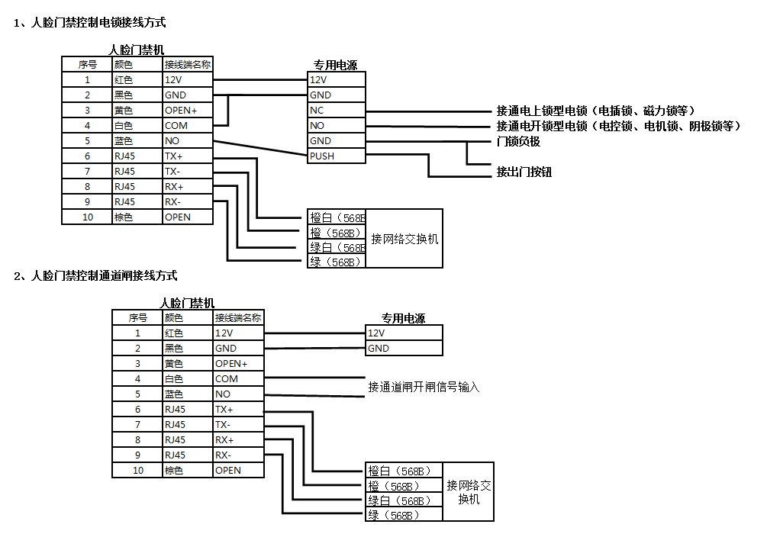
- 安装说明：
- 安装位置：安装方式为壁挂式或直立式，安装高度一般情况为底部离地1.3米，如有条件尽量不要正对太阳光直射的方向安装。
- 防水要求：如在室外安装，安装时必须在设备和墙面之间打上中性玻璃胶，防止雨水进入接线口损坏设备。
- 接地要求：设备有防雷接地线（黄绿相间），安装时必须把接地线可靠接地，接地电阻小于4欧姆。
五、参数配置工具
配置工具提供了丰富的功能。通过配置工具，可以对设备进行IP配置、查询状态信息、生成配置二维码、修改IP、固件更新等操作。
- 使用配置工具搜索设备，因设备出厂默认为DHCP模式，设备必须接入有自动IP分配（DHCP）功能的路由器，一般家用路由器都支持。
- 配置界面
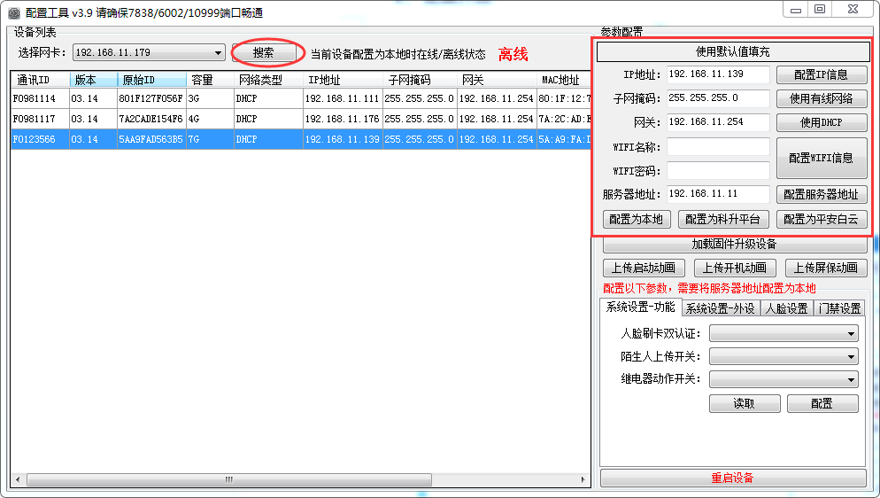
- 修改设备IP，点‘搜索’，在列表里选中要修改IP的设备，在右边输入要修改的IP地址信息，点击‘配置IP信息‘，配置成功设备会重启。
- 切换为WIFI模式，输入WIFI名称和密码，点击‘配置WIFI信息’，设备重启后自动连接WIFI。如果输错WIFI名称或密码，重新插上网线搜索到设备后可修改WIFI信息。
- 由WIFI模式切换为有线模式或DHCP模式，搜索到设备后，按（1）步操作，如果要修改为DHCP模式，必须先切换到有线网络模式，设备重启后再点‘使用DHCP‘设备再次重启即可。

